Цилиндры: Заправка Сатурна V

Базовый уровень

1) Вычислить объем призм, приведенных ниже:

- b)
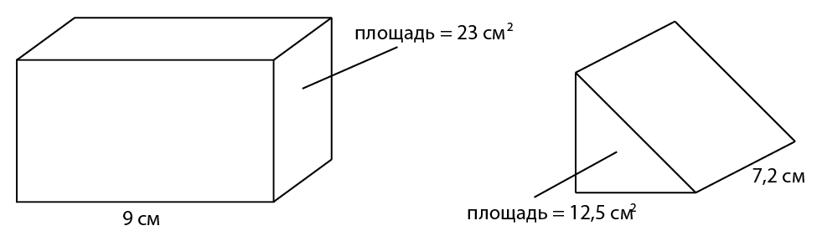

c) d)
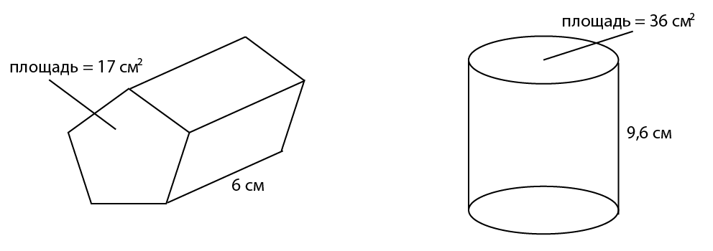

2) Вычислить объем цилиндров, приведенных ниже:

- b)
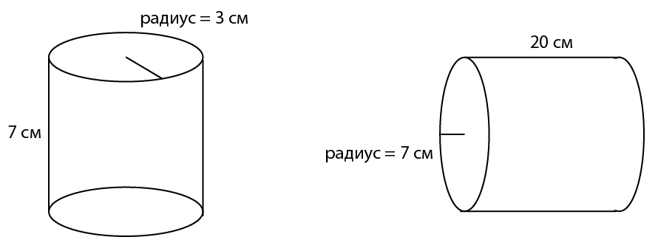

Средний уровень

1) Вычислить объем цилиндров, приведенных ниже:

- b)
c) d)
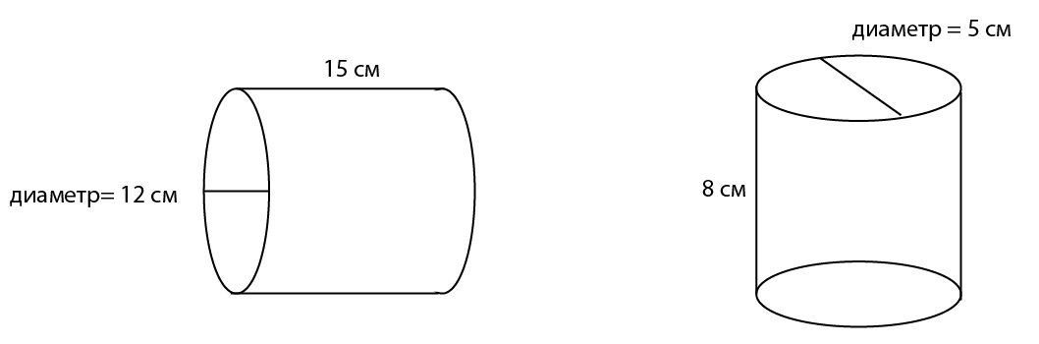

2) Объем цилиндра равен 340 см³ , а высота 8 см. Чему равен радиус цилиндра?

3) Стеклянный аквариум сделан в форме цилиндра радиусом 20 сантиметров. В него вмещается 60 литров воды. Какова высота аквариума?

Углубленный уровень

1) Вычислите объем цилиндров, приведенных ниже:

a) b)

2) Объем цилиндра равен 340 см³ , а высота 8 см. Чему равен радиус цилиндра?

3) Стеклянный аквариум сделан в форме цилиндра радиусом 20 сантиметров. В него вмещается 60 литров воды. Какова высота аквариума?

4) Начальный объем цилиндрической банки сока составлял 350 мл. Высота банки была 15 см. Для рекламной акции объем банки был увеличен на 20%. Высота рекламных банок осталась исходного размера. Насколько увеличился радиус рекламной банки?

Ответы

Базовый уровень

1) a) 207 см³ b) 90 см³ c) 102 см³ d) 345,6 см³

2) a) 197,9 см³ b) 3078,8 см³

Средний уровень

1) a) 197,9 см³ b) 3078,8 см³ c) 1696,5 см³ d) 157,1 см³

2) 3,7 см

3) 47,7 см

Углубленный уровень

1) a) 1696,5 см³ b) 157,1 см³

2) 3,7см

3) 47,7см

4) 9,5%

